12 июня – День России.
Материал подготовлен воспитателем Урлис Л.А.
Здравствуйте ребята! Скажите, в какой стране мы с Вами живем? Наша страна – Россия большая, красивая и многонациональная. Россия страна с долгой и богатой историей, с многовековыми традициями и обрядами.
«Здесь и роса, и сила, и синие просторы,
Вот земля Россия, милые края,
Светлая, большая Родина моя!
Горы и долины, реки и моря,
Пашни и плотины, щедрая земля,
Нет страны чудесной, нет земли милей!
В самых лучших песнях мы поем о ней!»
Через годы, через столетия сохранила Россия свой особый жизненный уклад и национальную культуру. Символы России знают и почитают во всем мире. Давайте вспомним, чем же издавна славится русская земля?
Подумайте, какие предметы быта, народные инструменты, элементы одежды, особенности русской природы прославили нашу страну?
Загадываю Вам ребятки, интересные загадки:
«Ствол белеет,
Шапочка зеленеет,
Стоит в белой одёжке,
Свесив серёжки. (Берёза)»
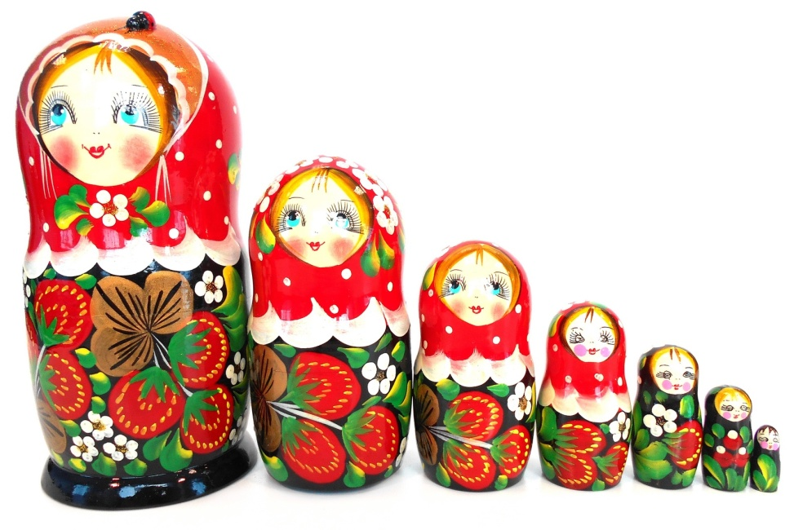
Чтобы вспомнить следующий Символ России к нам на помощь снова придет загадка:
«Алый шёлковый платочек,
Яркий сарафан в цветочек,
Упирается рука
В деревянные бока.
А внутри секреты есть:
Может – три, а может, шесть.
Разрумянилась немножко.
Это русская ……… (Матрёшка)»

Матрёшка (названа в честь старинного русского имени Матрёна) — это русская деревянная игрушка в виде расписной куклы, внутри которой находятся подобные ей куклы меньшего размера. Число вложенных кукол от трех и более штук. Состоят они из двух частей — верхней и нижней.
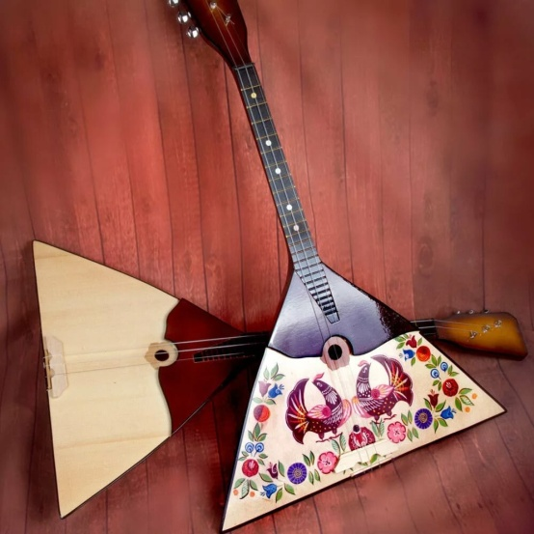
Третий символ России – это музыкальный инструмент.
Загадка:
«Деревяшка, три струны,
Натянутых и тонких.
Вы узнать её должны!
Поёт ну, очень звонко.
Поскорее угадай-ка.
Что же это? – ( Балалайка»)

Как и все страны мира, Россия имеет свой герб, флаг и гимн – это и есть государственные символы. И когда мы почтительно, с уважением относимся к символам нашей страны, мы тем самым проявляем любовь к России и гордость за то, что мы граждане России!
Государственный флаг – важнейший символ государственной и национальной независимости.
Государственный флаг РФ представляет собой прямоугольное полотнище из трех равновеликих горизонтальных полос: верхней - белого, средней - синего и нижней - красного цвета. В настоящее время чаще всего используется следующая расшифровка значений цветов флага России:
Белый цвет означает мир, чистоту, непорочность, совершенство;
Синий цвет символ веры и верности, постоянства;
Красный цвет символизирует энергию, силу, кровь, пролитую за Отечество.
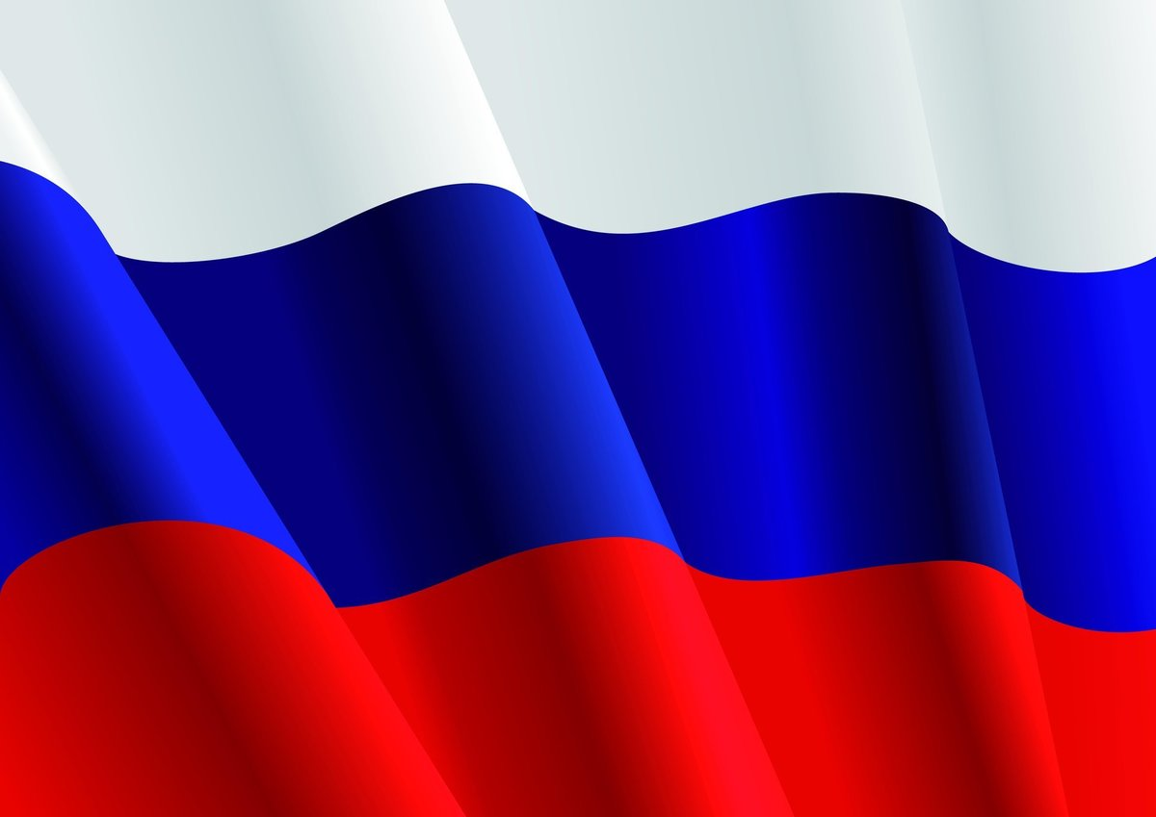
И. Г. Смирнова «Наш трехцветный флаг»
«Белый – облако большое,
Синий – небо голубое,
Красный – солнышка восход,
Новый день Россию ждет.
Символ мира, чистоты -
Это флаг моей страны».
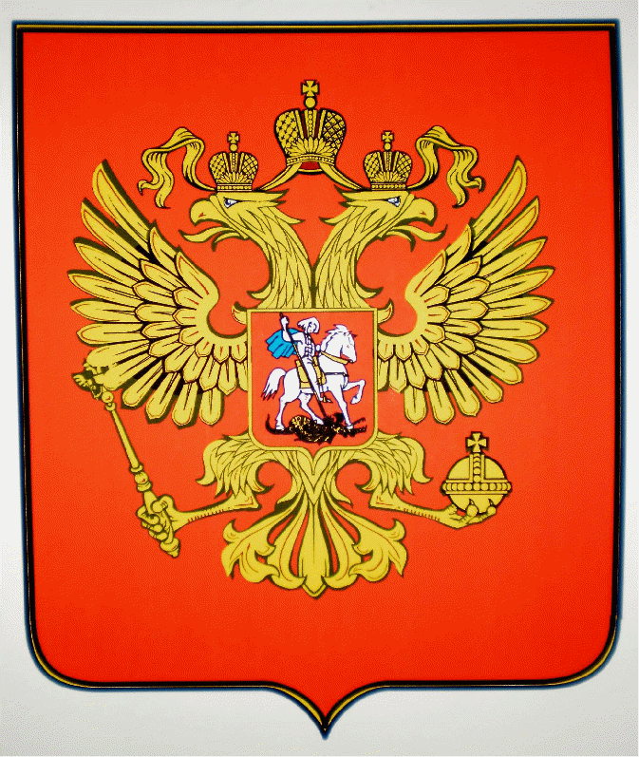
Герб страны – орел двуглавый гордо крылья распустил,
Держит скипетр и державу, он Россию сохранил.
На груди орла щит красный, дорог всем: тебе и мне.
Скачет юноша прекрасный на серебряном коне.
Развевается плащ синий, и копье в руке блестит.
Побеждает всадник сильный, злой дракон у ног лежит.
Подтверждает герб старинный независимость страны.
Для народов всей России наши символы важны.
Дети, расскажите, где можно встретить изображение герба?
• на печатях, на паспорте, на аттестате
• на правительственных наградах, официальных документах
• на государственных зданиях
А сейчас мы поговорим о гимне.
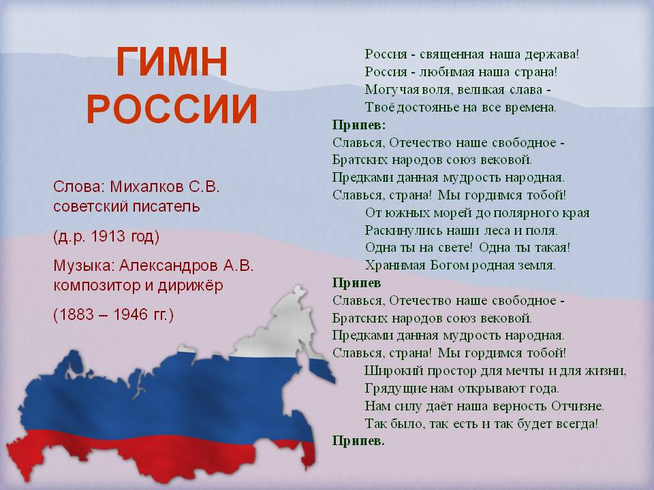
У каждого государства есть свой гимн. Гимн – это торжественная песня. Музыка гимна неторопливая и величавая. В ней поется о любви к Родине – России, об уважении к ее истории, о красоте ее природы, о надежде на прекрасное будущее.
• Государственный гимн – один из главных символов страны, поэтому его исполнение сопровождают знаками высшего уважения.
• При исполнении гимна все присутствующие встают, а мужчины снимают головные уборы, военные отдают честь или салютуют оружием.
• Гимн исполняется на торжественных праздниках, на военных парадах, на спортивных соревнованиях, при награждении спортсменов.

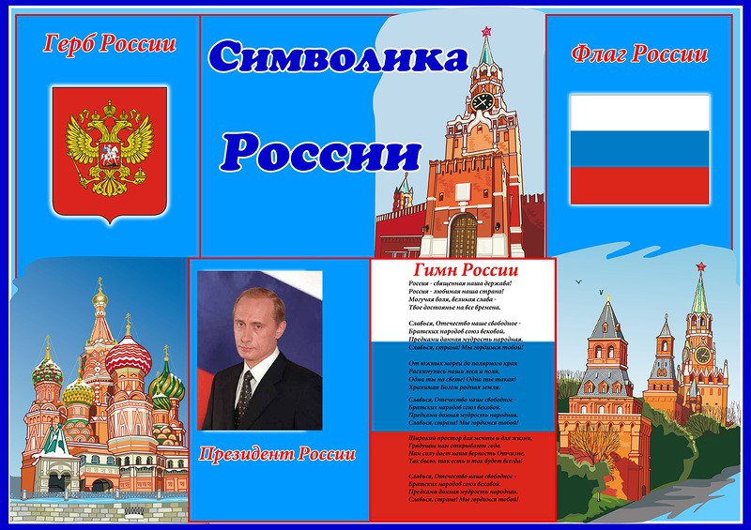

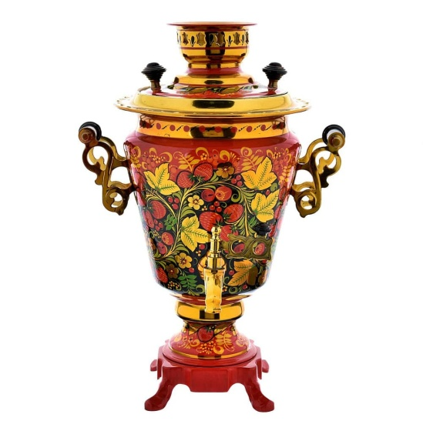
Следующий символ России, который любят и почитают на Руси с давних пор.
Загадка:
«Он округлый, но не шар,
Медный — не монета,
В нём пылает алый жар,
Им вода согрета.
Чай готовить он мастак,
Чайник вспомнили не даром!
Ведь зовут его в веках
Люди… (Самоваром!)»
Самовар - является символом русского быта. Самовар — это устройство для кипячения воды и приготовления чая. Название произошло от слов "Сам варит". Первоначально вода нагревалась внутренней топкой, представляющей собой высокую трубку, наполняемую древесными углями. Позже появились самовары керосиновые и электрические.
Кстати, у нашей страны, завтра, день рождения! Этот праздник называется День независимости России. Он празднуется 12 июня.
Самовар – исконно русское изобретение. Первые самовар появился в 1778 году в городе Тула. Мастер Назар Лисицын открыл первую в России самоварную мастерскую.
Ребята, у кого дома есть самовар? (Ответы)
Самовар – является символом семейного очага, уюта, дружеского общения. Во все времена он занимал почетное место в любом доме. Он был непременным атрибутом помещичьих усадьб, домов мещан и рабочих. И уж конечно не обходилась без самовара ни одна крестьянская изба. Здесь к нему было отношение особое. Недаром люди с давних времён выхваляли самовар в народных пословицах.
Выходят 3 ребенка и рассказывают русско-народные пословицы:
«Печка-матушка, да самовар-батюшка»
«Самовар кипит - уходить не велит»
«Самовар, что море Соловецкое, пьют из него за здоровье молодецкое».
Предлагаю вам нарисовать один из наиболее понравившихся символов России:
- нашу Русскую красавицу Березу,
- Матрёшку,
- Самовар,
- Балалайку,
- или человека в русском национальном костюме

